尚德书院登录界面的制作
目录
1. 数据库信息的录入 1
（1） 新建数据库 teacher并导入数据 1
2. 导入web工程，并反向工程 1
3. 新建对teacher表实现的操作接口 TeacherDao.java 2
4. TeacherDaoImp.java接口功能的实现 2
5. 建立login.jsp 2
6. 在给login.jsp的提交按钮添加AJAX的方法 3
登录后： 5

- 数据库信息的录入
- 新建数据库 teacher并导入数据
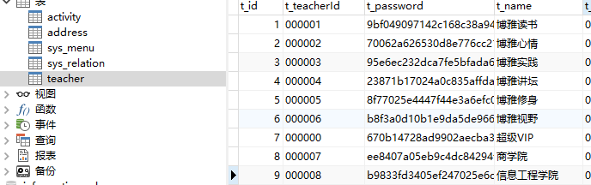（部分数据）
- 导入web工程，并反向工程
- 反向工程后得到如下两张表
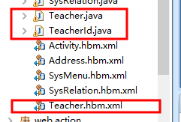（原因：因为teacher是双主键）
- 反向完后还有个关键的操作，要在applicationContext.xml里面添加它的映射
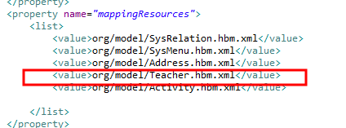
- 新建对teacher表实现的操作接口 TeacherDao.java
public interface TeacherDao {
public Teacher login(String name,String psd);
}
- TeacherDaoImp.java接口功能的实现
public class TeacherDaoImp extends HibernateDaoSupport implements TeacherDao {
@SuppressWarnings("unchecked")
public Teacher login(String name, String psd) {
String[] parm = {name, psd};
System.out.println(name+""+psd);
List<Teacher> l = getHibernateTemplate()
.find("from Teacher t where t.id.TTeacherId = ? and t.TPassword = ?",
parm);
if (l.size() > 0) {
return l.get(0);
} else
return null;
}
}
- 建立login.jsp
写入表单：
<form method="Get" id="loginform" class="form-vertical" action="login.action">
<div class="control-group">
<label class="control-label">用户名</label>
<div class="controls">
<div class="main_input_box">
<span class="add-on bg_lg"><i class="icon-user"
style="font-size:16px;"></i></span><input name="name" type="text" />
</div>
</div>
</div>
<div class="control-group2">
<label class="control-label">登陆密码</label>
<div class="controls">
<div class="main_input_box">
<span class="add-on bg_ly"><i class="icon-lock"
style="font-size:16px;"></i></span><input name="psdMd5" type="password" />
</div>
</div>
</div>
<div class="control-group2" style="margin: 0px 0px 0px 21px">
&nbsp;&nbsp;&nbsp;&nbsp;
<div id="div_id_embed"></div>
</div>
</form>
- 因为表单提交的地方时：login.action则要在struts.xml里面建立联系
<action name="login" method="login" class="webAction">
<result type="json" name="success">
<param name="root">s</param>
</result>
</action>
这里要注意的是：在Webaction.java里面传递值得时候，这里的json一定要写清楚
- 表单里 用户名的input的name属性是name ，密码的input属性是：psdMd5，所以在WedAction.xml要定义相应的变量值
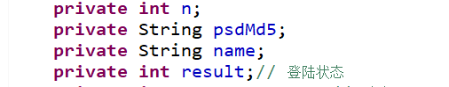并生成get set方法
- 在给login.jsp的提交按钮添加AJAX的方法
<input type="button" id="loginBtn"class="btn btn-success"style="width:440px;"value=" 登&nbsp;&nbsp;&nbsp;&nbsp;录" />

<script type="text/javascript">
window.onload = function() {
$('#loginBtn').click(function() {
$.ajax({
type: "get",
url: "login.action",
dataType: "json",
data: $('#loginform').serialize(),
success: function(data) {
if(data.result == 0) {
window.location.href = 'index.jsp'
} else {
alert("用户名或密码错误");
}
},
error: function() {
alert("失败!");
}});});};
</script>

点完提交的时候开始执行WebAction的login方法
public String login() throws Exception {
System.out.println("开始登陆" );
System.out.println(name+" " +psdMd5);
Teacher t = teacherDao.login(name, MD5Util.MD5(psdMd5));
if (t == null) {
// System.out.println("空");
result = 1;
} else {
result = 0;
// System.out.println("登陆" + name + ":" + psdMd5);
Integer p = 1;
session.put("user", t);
session.put("power", t.getTPower());
session.put("loginname", t.getTName());
session.put("loginid", t.getId().getTTeacherId());
session.put("id", t.getId().getTId());//这个id时领导表示列的id刚好是18
session.put("actpag", p);// 用于活动分页
session.put("itempag", p);// 用于活动类别分页1
session.put("recordpag", p);// 学生成绩分页
session.put("addresspag", p);// 地址分页2
session.put("announcepag", p);// 公告分页3
}
s = JSONTools.createJsonObject("result", result);
return "success";
}
//这个“result”与login.jsp里的要一样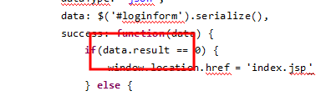

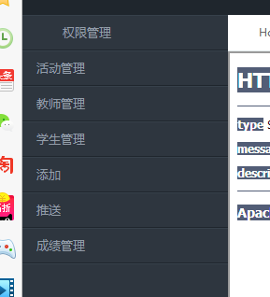
效果: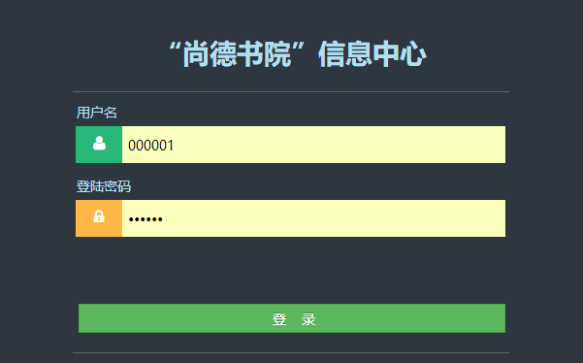
登录后：

